

### ESPECIFICACION DE REQUISITOS DE SOFTWARE

**PROYECTO: SOFTWARE PARA LA CREACIÓN DE LA APLICACIÓN “SABOR COLOMBIANO”**

**INTEGRANTES:**

**KAREN DANIELA HOLGUIN CRUZ**

**NATALIA CHALA CHALA**

**KEVIN STIVEN LOPEZ AMAYA**

**INSTRUCTOR:**

**MOTTA VARGAS JOSÉ DE JESÚS**

**SERVICIO NACIONAL DE APRENDIZAJE – SENA PROGRAMACIÓN DE SOFTWARE – 3145555**

#### 2025

Tabla de contenido

1. Introducción 4
   1. Planteamiento del problema 4
   2. Propósito 5
   3. Justificación 5
   4. Objetivo General 5
      1. Objetivos específicos 5
   5. Alcance 5
   6. Personal involucrado 5
   7. Definiciones, acrónimos y abreviaturas 6
   8. Referencias 6
   9. Resumen 7
2. Descripción General 7
   1. Perspectiva del producto 7
   2. Características de los usuarios 7
   3. Restricciones 8
   4. Suposiciones y dependencias 8
3. Requisitos Específicos 8
   1. Requisitos comunes de las interfaces 8
      1. Interfaces de usuario 8
      2. Interfaces de hardware 8
      3. Interfaces de software 8
      4. Interfaces de comunicación 9
   2. Requerimientos Funcionales 9
   3. Requerimientos No Funcionales 27
4. Requisitos de Casos de Uso 34
   1. Diagrama UML de casos de Uso 34
   2. Caracterización de Casos de Uso 35

# Introducción.

Las Tecnologías de la Información y las Comunicaciones (TIC) comprenden el conjunto de recursos,

herramientas, equipos, programas informáticos, aplicaciones, redes y medios que facilitan la

recopilación, procesamiento, almacenamiento y transmisión de información en múltiples formatos: voz,

datos, texto, video e imágenes. Estas tecnologías son fundamentales para el desarrollo de sistemas de

comunicaciones eficientes y el acceso ágil a la información en diversos contextos,

tanto personales como organizacionales.

## Planteamiento del problema.

En la actualidad, el consumo energético ha aumentado considerablemente debido al crecimiento tecnológico, industrial y poblacional, especialmente en entornos domésticos donde el mal uso de la energía eléctrica se ha convertido en una práctica común. Esta situación no solo repercute en el aumento de los costos económicos mensuales para los hogares y pequeñas empresas, sino que también genera un impacto ambiental significativo debido al uso intensivo de fuentes no renovables de energía, como el gas o el carbón, que emiten gases de efecto invernadero y aceleran el cambio climático.

A nivel técnico, el uso desmedido y desorganizado de dispositivos eléctricos puede provocar sobrecargas en las redes internas, daños en los equipos, fallas estructurales e incluso riesgos de incendio. A pesar de los avances tecnológicos, muchos usuarios aún no cuentan con herramientas que les permitan visualizar su consumo energético en tiempo real, detectar fallos o hábitos ineficientes, ni tomar decisiones informadas que favorezcan el ahorro energético.

Existe, por tanto, una necesidad urgente de fomentar una cultura de eficiencia energética y de proporcionar soluciones tecnológicas accesibles que permitan a los usuarios controlar, analizar y optimizar su consumo eléctrico de forma sencilla, segura y desde cualquier lugar.

Ante esta problemática, surge el proyecto **ElectroWatch**, cuyo propósito es desarrollar un sistema inteligente que permita el monitoreo, análisis y gestión del consumo eléctrico en tiempo real, promoviendo así el uso racional de la energía, la reducción de costos, el cuidado del medio ambiente y la adopción de tecnologías sostenibles en los hogares y pequeñas organizaciones

## Propósito.

El presente documento tiene como propósito definir los casos de uso a través de su caracterización y la utilización de diagramas UML, además de definir las especificaciones funcionales y no funcionales para el desarrollo de una aplicación que permita al usuario poder reducir y monitorear el consumo de energía. Además, la interfaz debería ser fácil de usar, seguro y confiable para los usuarios y dueños del ahorro de energía, y proporcionar una experiencia agradable.

## Justificación.

El proyecto **ElectroWatch** se justifica por la creciente necesidad de promover el uso eficiente

de la energía eléctrica ante el aumento constante del consumo en hogares y pequeñas empresas.

Este consumo excesivo no solo eleva los costos económicos, sino que también contribuye al deterioro ambiental y a posibles fallas técnicas en instalaciones eléctricas.

ElectroWatch ofrece una solución tecnológica innovadora y accesible que permite a los usuarios monitorear su consumo eléctrico en tiempo real, identificar patrones de uso ineficientes y tomar decisiones informadas. Esto no solo ayuda a reducir gastos y prevenir riesgos eléctricos, sino que también fomenta una conciencia ambiental y una cultura de sostenibilidad.

Además, el proyecto integra el aprendizaje técnico de los estudiantes con un impacto social positivo, al contribuir al desarrollo de herramientas que pueden mejorar la calidad de vida de los usuarios y promover prácticas responsables en el uso de la energía.

## Objetivo General.

ElectroWatch está diseñado para desarrollar e implementar un sistema inteligente

de monitoreo de consumo eléctrico, que permita a los usuarios registrar, analizar

y gestionar de forma eficiente el uso de la energía en tiempo real. Este sistema busca

proporcionar herramientas tecnológicas accesibles y precisas que faciliten la toma de

decisiones orientadas al ahorro energético, la optimización de recursos y la reducción

del impacto ambiental. A través de la visualización de datos, generación de alertas y

recomendaciones personalizadas, se pretende fomentar una cultura de consumo responsable, contribuyendo tanto a la sostenibilidad del entorno como a la disminución de los costos operativos

y domésticos asociados al uso de la electricidad.

### Objetivos específicos.

1. **Diseñar un monitoreo inteligente**   
 En el cual se pueda registrar, monitorear y controlar el consumo de energía en el hogar

1. **Implementar el uso controlado de la energía**  
   Se gestiona el uso excesivo del consumo de energía, dando alternativas para poder controlar el uso.
2. **Registrar y visualizar**  
   Permitir el registro del consumo y visualiza cuanta energía se ha consumido.
3. **Analiza los consumos.**  
   A través de los datos registrados analiza los consumos mayores y advierte de una posible falla que probablemente este aumentando el consumo excesivo de energía.
4. **Recolectar y almacenar datos de forma segura**  
   Garantiza la seguridad de datos recolectados.
5. **Generar reportes y análisis de resultados en tiempo real**  
   Ofrecer gráficos, porcentajes, promedios y exportación de resultados en formatos como Excel o PDF.
6. **Permitir la respuesta desde dispositivos móviles y web**  
   Los análisis se visualizarán a través de dispositivos móviles, app o web.
7. **Incluir opciones de personalización**  
   Permitir a los creadores modificar el diseño.
8. **Garantizar escalabilidad y mantenimiento del sistema**  
   Desarrollar una arquitectura modular que permita futuras mejoras, integración con otras herramientas o expansión de funcionalidades.
9. **Promover la conciencia ambiental**  
   Promover al usuario el uso adecuado de la energía, para generar conciencia sobre el uso racional de la energía.

## Alcance.

Este SRS especifica los requerimientos de software del sistema para la creación de una aplicación:

* + - * Una aplicación que permita ahorrar energía en cualquier parte de un hogar seleccionado.
      * Promover el ahorro de energía

## Personal involucrado.

|  |  |
| --- | --- |
| **Nombre** | Karen Daniela Holguín Cruz |
| **Rol** | Analista |
| **Categoría Profesional** | Aprendiz del tecnólogo en análisis y desarrollo software |
| **Responsabilidad** | Análisis de información, diseño y programación |
| **Información de contacto** | kldaniela8@gmail.com |

|  |  |
| --- | --- |
| **Nombre** | Natalia Chala Chala |
| **Rol** | Analista |
| **Categoría Profesional** | Aprendiz del tecnólogo en análisis y desarrollo software |
| **Responsabilidad** | Análisis de información, diseño y programación |
| **Información de contacto** | nataliachala479@gmail.com |

|  |  |
| --- | --- |
| **Nombre** | Kevin Stiven López Amaya |
| **Rol** | Analista |
| **Categoría Profesional** | Aprendiz del tecnólogo en análisis y desarrollo software |
| **Responsabilidad** | Análisis de información, diseño y programación |
| **Información de contacto** | [kevinytkevinyt3@gmail.com](mailto:kevinytkevinyt3@gmail.com) |

## Definiciones, acrónimos y abreviaturas.

|  |  |
| --- | --- |
| ***Nombre*** | ***Descripción*** |
| **Usuario** | Persona que usará la aplicación. |
| **ERS** | Especificación de Requisitos de Software. |
| **RF** | Requerimiento Funcional. |
| **RNF** | Requerimiento No Funcional. |
| **SENA** | Servicio Nacional de Aprendizaje. |
| **CU** | Caso de uso. |

## Referencias.

|  |  |
| --- | --- |
| **Título del Documento** | **Referencia** |
| Standard IEEE 830 - 1998 | IEEE |

## Resumen.

**ElectroWatch** surge como respuesta al consumo excesivo de energía eléctrica en hogares, que genera altos

costos, riesgos técnicos y daño ambiental. Este proyecto ofrece una herramienta tecnológica

accesible que permite monitorear el consumo en tiempo real, optimizar el uso energético y fomentar

hábitos responsables. Además, combina innovación, sostenibilidad y formación práctica para impactar

positivamente en la sociedad.

# Descripción General.

## Perspectiva del producto.

**ElectroWatch** es un sistema inteligente de monitoreo eléctrico diseñado para integrarse

fácilmente en hogares, oficinas o pequeñas empresas. Funciona mediante sensores

conectados a un microcontrolador que recopila datos de consumo en tiempo real.

Estos datos se visualizan a través de una interfaz accesible desde dispositivos

móviles o web, permitiendo al usuario analizar su consumo, recibir alertas y

tomar decisiones informadas. A diferencia de otros medidores tradicionales,

**ElectroWatch** no solo muestra datos, sino que analiza patrones, detecta consumos

anómalos y genera reportes detallados. Además, su diseño escalable permite futuras

integraciones, como automatización del hogar o compatibilidad con fuentes de

energía renovable. Este producto combina tecnología, sostenibilidad y educación

para facilitar el uso responsable de la energía y adaptarse a las necesidades actuales

de eficiencia energética.

## Características de los usuarios.

|  |  |
| --- | --- |
| **Nombre de usuario** | Administrador |
| **Formación** | Tecnólogo en análisis y desarrollo de Software |
| **Actividades** | Administra cada una de las características del software de la aplicación,  atiende cualquier error que se pueda presentar y ayuda a los dueños de restaurantes a mantener la información actualizada. |

|  |  |
| --- | --- |
| **Nombre de usuario** | Administrador - Comercial |
| **Formación** | Usuario con conocimientos generales de gestión administrativa y operación tecnológica básica. |
| **Actividades** | Supervisa el consumo eléctrico de uno varios lugares  *Accede a informes comparativos entre sedes o periodos |

|  |  |
| --- | --- |
| **Nombre de usuario** | Usuario técnico o instalador |
| **Formación** | Técnico o profesional en electricidad, electrónica o automatización. |
| **Actividades** | Configura e instala los dispositivos físicos que miden el consumo eléctrico. |

|  |  |
| --- | --- |
| **Nombre de usuario** | Administrador del Sistema (TI) |
| **Formación** | Profesional o técnico en informática, sistemas o ingeniería de software. |
| **Actividades** | Administra las cuentas de usuario y roles de acceso.  Supervisa el estado de los servicios backend y la base de datos |

|  |  |
| --- | --- |
| **Nombre de usuario** | Supervisor Industrial |
| **Formación** | Ingeniero o técnico con conocimiento de procesos industriales y eficiencia energética. |
| **Actividades** | Analiza el comportamiento del consumo eléctrico en líneas de producción.  Revisa métricas de eficiencia por área o máquina. |

## Restricciones.

1. 2.3.1. Dependencia de hardware externo: El software necesita integrarse con medidores o sensores físicos que generen datos eléctricos.
2. 2.3.2. Conectividad obligatoria: Requiere conexión a internet para sincronizar datos y permitir el acceso remoto.
3. 2.3.3. Privacidad y seguridad: Los datos recopilados deben protegerse mediante cifrado y autenticación segura.
4. 2.3.4. Compatibilidad de protocolos: El software deberá adaptarse a diferentes protocolos de comunicación (Modbus, MQTT, HTTP, etc.).
5. 2.3.5. Plataforma tecnológica: El desarrollo se limitará inicialmente a plataformas web responsivas y Android.

*.*

## Suposiciones y dependencias.

## 2.4.1. Se asume que el hardware de medición entregará datos en tiempo real o con intervalos regulares preestablecidos.

## 2.4.2. Se cuenta con una infraestructura de red mínima (Wi-Fi o Ethernet) en el entorno de despliegue.

## 2.4.3. La base de usuarios contará con dispositivos compatibles (navegadores modernos o smartphones Android).

## 2.4.4. Se utilizará una base de datos en la nube para almacenamiento histórico.

## 2.4.5. Se dependerá de API de terceros solo para servicios no críticos (ej. geolocalización, clima, o autenticación social).

# Requisitos Específicos.

## Requisitos comunes de las interfaces.

### Interfaces de usuario

1. La interfaz de usuario será clara, amigable e intuitiva, orientada a facilitar el monitoreo del consumo eléctrico y promover el ahorro energético. Estará compuesta por elementos visuales como gráficas de líneas y barras, indicadores numéricos, menús desplegables y campos de configuración personalizable.
2. Permitirá a los usuarios:
3. Visualizar el consumo energético en tiempo real.
4. Consultar el historial de consumo por día, semana, mes o año.
5. Comparar consumos entre diferentes periodos o dispositivos.
6. Establecer metas de ahorro energético y monitorear su cumplimiento.
7. Configurar alertas de sobreconsumo o consumo fuera del horario habitual.
8. Descargar reportes de consumo en formatos PDF o Excel.
9. Recibir recomendaciones automáticas para optimizar el uso de la energía.
10. La interfaz se adaptará a distintos tipos de usuarios (residencial, comercial, técnico, administrador del sistema), y se diseñará en formato responsivo para su uso en computadoras de escritorio, tabletas y dispositivos móviles.

### Interfaces de hardware

1. Para el correcto funcionamiento del software, será necesario disponer de dispositivos electrónicos en condiciones adecuadas y compatibles con el sistema. Los requerimientos mínimos incluyen:
2. **Sensores de medición de energía eléctrica**, tales como medidores inteligentes, pinzas amperimétricas o módulos IoT (por ejemplo, ESP32 con sensores de corriente).
3. **Conexión a internet estable**, ya sea por Wi-Fi, red local (LAN) o red móvil (4G/5G).
4. **Equipos de usuario (PC o smartphone)** con capacidad para ejecutar una aplicación web o móvil:
5. Pantalla mínima de 5” para móviles y 13” para computadoras.
6. Memoria RAM mínima de 2 GB para móviles y 4 GB para PCs.
7. Espacio libre de al menos 100 MB para instalación de la aplicación móvil.

### Interfaces de software

·▪ Para garantizar la operatividad del sistema, se establecen los siguientes requerimientos de software:

**En el lado del cliente (usuario):**

Navegadores compatibles: Google Chrome, Mozilla Firefox

Sistema operativo:

Android 9.0 o superior (para app móvil).

Windows 10 o superior (para acceso vía navegador web).

**En el lado del servidor (backend):**

Sistema operativo: Windows Server.

Base de datos: PostgreSQL, MySQL o MongoDB.

Lenguajes y frameworks sugeridos: Node.js, Python (Flask/Django), o Java (Spring Boot).

API RESTful para comunicación con clientes.

Compatibilidad con servicios de almacenamiento en la nube (Firebase, AWS S3, etc.).

### Interfaces de comunicación

1. El software requerirá canales de comunicación seguros y eficientes para el intercambio de datos entre sensores, servidores y usuarios. Los requisitos incluyen:
2. **Protocolos de comunicación compatibles:**
3. MQTT (para comunicación IoT en tiempo real).
4. HTTP/HTTPS (para servicios REST).
5. WebSocket (para actualizaciones en tiempo real en la interfaz).
6. **Seguridad de la comunicación:**
7. Cifrado SSL/TLS para proteger los datos en tránsito.
8. Autenticación de usuarios mediante tokens (JWT o OAuth 2.0).
9. **Canales de notificación:**
10. Notificaciones push en la app móvil.
11. Correos electrónicos automáticos para alertas de consumo o eventos críticos.
12. SMS (opcional, dependiendo del proveedor de servicios).

# 1.1 Requerimientos Funcionales ElectroWatch

## Autenticación (RF1)

| **Código** | **Requerimiento** | **Descripción** |
| --- | --- | --- |
| RF1.1 | Registro de usuario | El sistema debe permitir el registro de nuevos usuarios con datos básicos (nombre, email, contraseña) |
| RF1.2 | Validación de datos | El sistema debe validar la información ingresada durante el registro y login |
| RF1.3 | Inicio de sesión | El sistema debe permitir el acceso mediante credenciales válidas |
| RF1.4 | Recuperación de contraseña | El sistema debe ofrecer opciones para recuperar contraseñas olvidadas |

## Dashboard / Panel principal (RF2)

| **Código** | **Requerimiento** | **Descripción** |
| --- | --- | --- |
| RF2.1 | Visualización de consumo actual | El sistema debe mostrar el consumo eléctrico en tiempo real |
| RF2.2 | Visualización de dispositivos | El sistema debe mostrar los dispositivos conectados y su estado de consumo |
| RF2.3 | Alertas y notificaciones | El sistema debe mostrar alertas sobre consumo excesivo o anomalías |
| RF2.3.1 | Gestión de alertas | El usuario debe poder configurar umbrales y tipos de alertas |
| RF2.4 | Resumen diario/mensual | El sistema debe mostrar resúmenes estadísticos del consumo |

## Monitoreo y control (RF3)

| **Código** | **Requerimiento** | **Descripción** |
| --- | --- | --- |
| RF3.1 | Monitoreo en tiempo real | El sistema debe registrar y mostrar datos de consumo continuamente |
| RF3.2 | Control remoto de dispositivos | El sistema debe permitir encender/apagar dispositivos conectados |
| RF3.3 | Programación de horarios | El usuario debe poder programar horarios de funcionamiento para dispositivos |
| RF3.4 | Detección de anomalías | El sistema debe identificar patrones de consumo inusuales |

## Análisis y reportes (RF4)

| **Código** | **Requerimiento** | **Descripción** |
| --- | --- | --- |
| RF4.1 | Generación de gráficos | El sistema debe generar gráficos de consumo por períodos |
| RF4.2 | Análisis de tendencias | El sistema debe analizar patrones de consumo y tendencias |
| RF4.2.1 | Comparativas históricas | El sistema debe permitir comparar consumos entre diferentes períodos |
| RF4.3 | Exportación de reportes | El sistema debe permitir exportar reportes en formato PDF y Excel |
| RF4.4 | Recomendaciones de ahorro | El sistema debe generar sugerencias personalizadas para reducir consumo |

## Gestión de dispositivos (RF5)

| **Código** | **Requerimiento** | **Descripción** |
| --- | --- | --- |
| RF5.1 | Registro de dispositivos | El usuario debe poder registrar y configurar nuevos dispositivos |
| RF5.2 | Categorización de dispositivos | El sistema debe permitir organizar dispositivos por categorías o ubicaciones |
| RF5.3 | Configuración de parámetros | El usuario debe poder establecer parámetros de funcionamiento por dispositivo |
| RF5.4 | Historial de dispositivos | El sistema debe mantener un registro del comportamiento de cada dispositivo |
| RF5.4.1 | Estadísticas por dispositivo | El sistema debe mostrar consumo individual y eficiencia de cada dispositivo |

## Perfil de usuario (RF6)

| **Código** | **Requerimiento** | **Descripción** |
| --- | --- | --- |
| RF6.1 | Gestión de cuenta | El usuario debe poder actualizar su información personal |
| RF6.2 | Gestión de notificaciones | El usuario debe poder configurar preferencias de notificación |
| RF6.3 | Configuración de tarifas | El usuario debe poder configurar las tarifas eléctricas de su proveedor |
| RF6.4 | Gestión de ubicaciones | El usuario debe poder gestionar múltiples ubicaciones o propiedades |
| RF6.4.1 | Configuración por ubicación | Cada ubicación debe tener configuraciones independientes |
| RF6.4.2 | Comparativas entre ubicaciones | El sistema debe permitir comparar consumos entre diferentes ubicaciones |

## Accesibilidad multiplataforma (RF7)

| **Código** | **Requerimiento** | **Descripción** |
| --- | --- | --- |
| RF7.1 | Aplicación móvil | El sistema debe ser accesible desde dispositivos móviles |
| RF7.2 | Interfaz web | El sistema debe tener una interfaz web responsive |
| RF7.3 | Sincronización de datos | Los datos deben sincronizarse entre todas las plataformas |
| RF7.4 | Funcionamiento offline | La aplicación móvil debe mantener funcionalidades básicas sin conexión |

## Seguridad y privacidad (RF8)

| **Código** | **Requerimiento** | **Descripción** |
| --- | --- | --- |
| RF8.1 | Cifrado de datos | Todos los datos deben estar cifrados durante transmisión y almacenamiento |
| RF8.2 | Backup automático | El sistema debe realizar respaldos automáticos de los datos |
| RF8.3 | Control de acceso | El sistema debe implementar niveles de acceso para diferentes tipos de usuarios |
| RF8.4 | Auditoría de actividades | El sistema debe registrar todas las actividades importantes del usuario |

**BOSQUEJO DE REQUERIMIENTOS FUNCIONALES.**

|  |  |
| --- | --- |
| Autenticación RF1 Registro de usuario |  |

|  |  |
| --- | --- |
| Autenticación RF2  Panel |  |

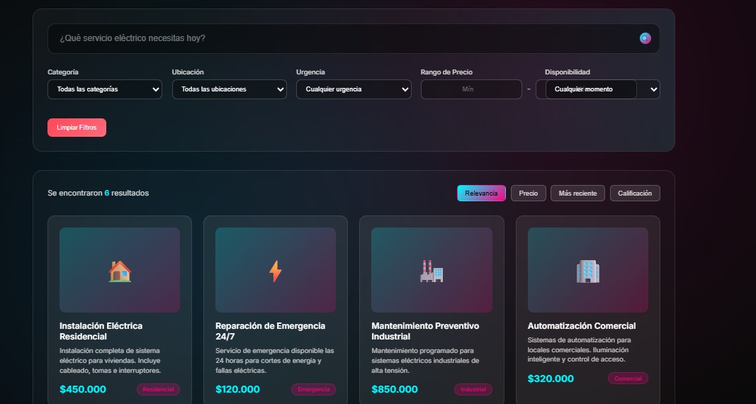

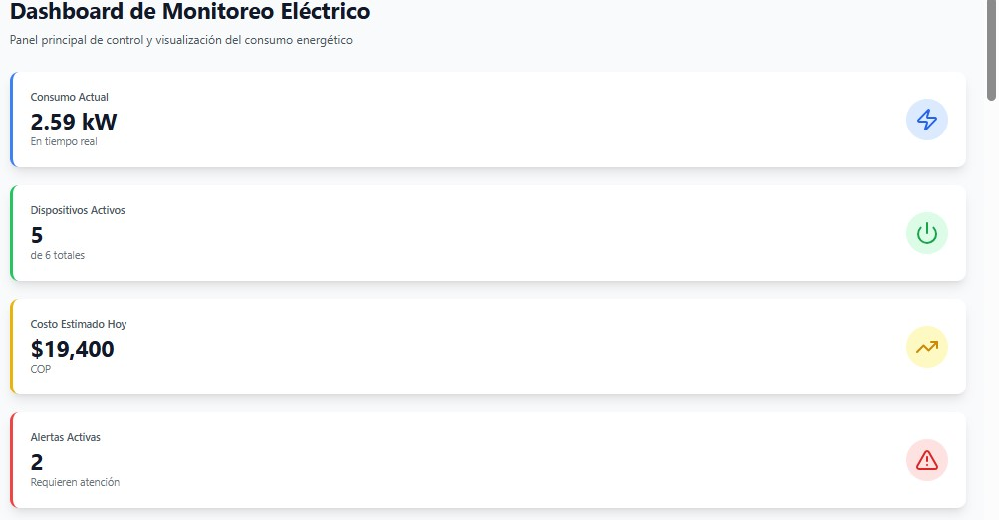

Monitoreo y control RF3

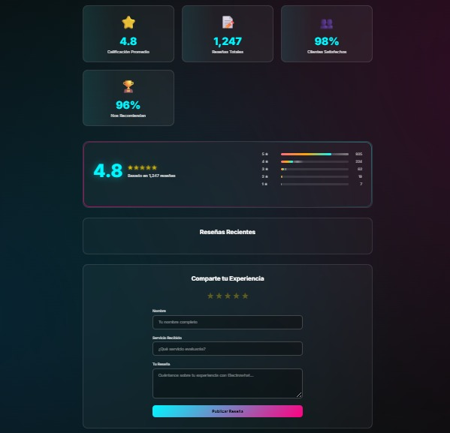

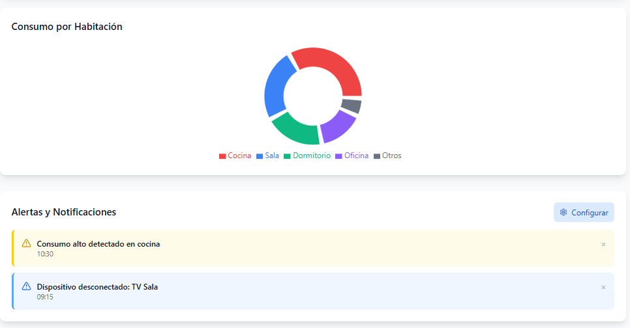

Autenticación RF4

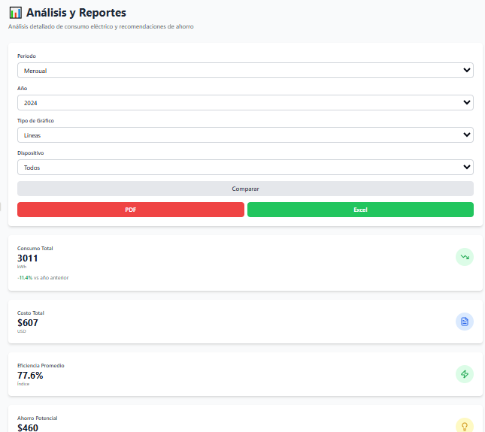

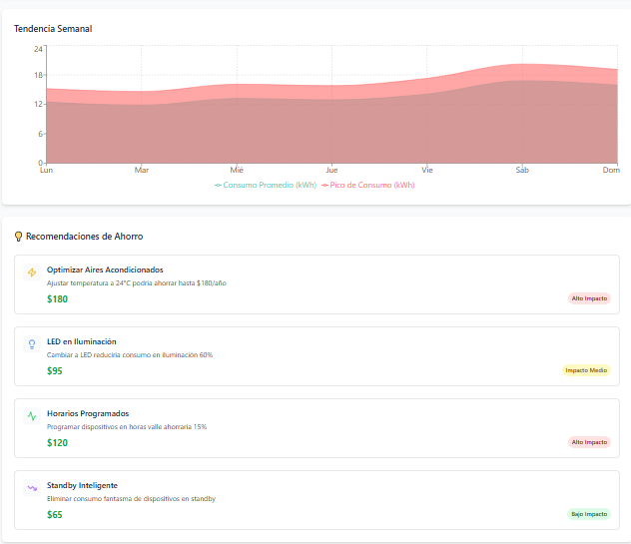

Gestión de dispositivos RF5

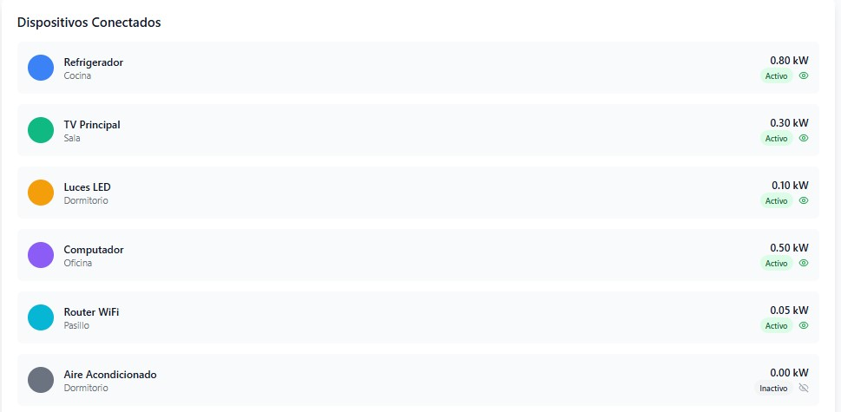

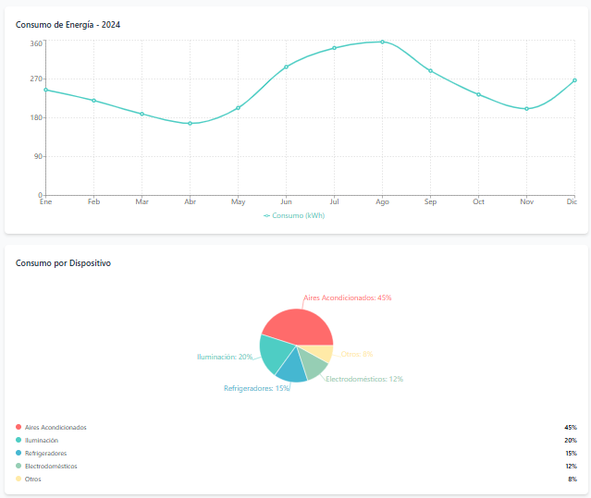

Perfil de usuario RF6

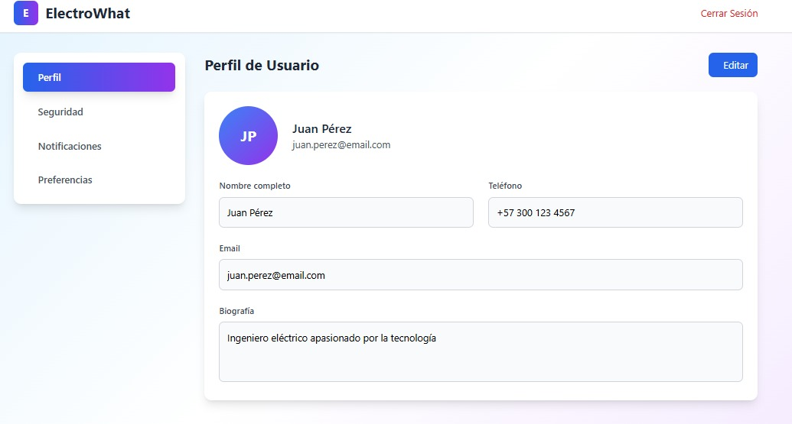

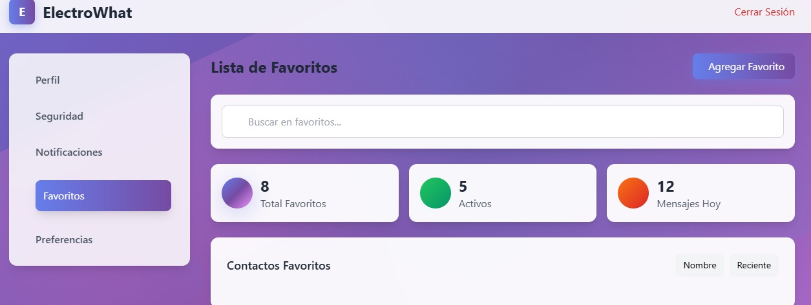

## Requerimientos No Funcionales.

RNF1. Rendimiento: Este definirá los criterios de desempeño del sistema, tales como el tiempo de respuesta, la capacidad de procesamiento, la escalabilidad y la eficiencia en el sistema.

RNF2. Utilización: Define la facilidad de usar la aplicación o pagina web, por medio de un software que permita desarrollar el proyecto planteado.

RNF3. Compatibilidad: Establece la analogía que debe cumplir entre sistemas Android.

RNF4. Seguridad: Establece los requisitos de regulación de privacidad y protección de datos.

RNF5. Adaptabilidad: Establece la capacidad del sistema para adaptarse a entornos establecidos por el usuario

RNF7. Tolerancia a fallos: se refiere a la capacidad del sistema para mantener un funcionamiento adecuado y una disponibilidad continua, incluso en presencia de fallos o situaciones anormales.

|  |  |  |  |
| --- | --- | --- | --- |
| Identificador: RNF 1 | | Nombre: Rendimiento. | |
| Tipo: Necesario | Requerimiento que lo utiliza o especializa: | | ¿Crítico? Si |
| Prioridad de desarrollo: Alto | Documentos de visualización asociados:   * Informes de análisis rendimiento del sistema. * Diagramas de arquitectura. * Gráficos de tiempo respuesta. * Recomendaciones de optimización. * Documentación de herramientas de monitoreo y diagnóstico. | | |
| Entrada:  Monitor activo | Salida:  Informes de consumo de energía | | |
| Descripción:   * Este requerimiento no funcional se refiere a la capacidad aplicación de tener un tiempo de respuesta rápida al momento de cargar los contenidos sin verse afectada por el número de usuarios. | | | |
| Manejo de situaciones anormales   * Si el tiempo de respuesta del sistema supera el límite establecido, se debe mostrar un mensaje de error al usuario y se debe enviar un reporte para hacer un seguimiento y resolver el problema. * En el evento de que la interfaz falle, la aplicación debe mostrar un mensaje de error y se debe recuperar en menos de 5 minutos sin la pérdida de información. | | | |
| Criterios de aceptación   * El sistema debe responder a las solicitudes de los usuarios en menos de 5 segundos. * El tiempo de carga de la página no debe superar los 5 segundos. | | | |

|  |  |  |  |
| --- | --- | --- | --- |
| **Identificador:** RNF 2 | | **Nombre:**  Utilización. | |
| **Tipo:**  Necesario | **Requerimiento que lo utiliza o especializa:** | | **¿Crítico?**  Si |
| **Prioridad de desarrollo:**  Alto | **Documentos de visualización asociados:**   * Informe de evaluación de usabilidad. * Mapa de flujo de usuario. * Diagramas de Interfaz de Usuario (UI). * Plan de mejora continua de usabilidad. | | |
| **Entrada:**  Información ilustrativa necesaria. | **Salida:**  Facilidad de uso | | |
| **Descripción:**   * La interfaz debe ser intuitiva y fácil de usar y ser asequible para personas con discapacidades, siguiendo las mejores prácticas para el diseño de aplicaciones. | | | |
| **Manejo de situaciones anormales**   * Falla o una caída de internet. | | | |
| **Criterios de aceptación**   * Facilidad de aprendizaje y navegación. * Claridad y legibilidad. * Tolerancia a errores. | | | |

|  |  |  |  |
| --- | --- | --- | --- |
| **Identificador:** RNF 3 | | **Nombre:**  Compatibilidad. | |
| **Tipo:**  Necesario | **Requerimiento que lo utiliza o especializa:** | | **¿Crítico?**  Si |
| **Prioridad de desarrollo:**  Alto | **Documentos de visualización asociados:**   * Informe de pruebas de compatibilidad. * Registro de errores de compatibilidad. * Plan de mantenimiento de compatibilidad | | |
| **Entrada:**  Sistemas operativos. | **Salida:**  Funcionalidad óptima en todos los dispositivos | | |
| **Descripción:**   * La aplicación debe ser compatible con las últimas versiones de los principales navegadores web y los sistemas Android y a su vez su interfaz se debe ajustar a cada tipo de pantalla y resolución. | | | |
| **Manejo de situaciones anormales**   * Utiliza herramientas de monitoreo para rastrear la experiencia del usuario, detectar problemas de compatibilidad en tiempo real y enviar los reportes correspondientes * Proporciona actualizaciones y parches periódicos para abordar problemas de compatibilidad emergentes. | | | |
| **Criterios de aceptación**   * La aplicación debe ser compatible con una lista específica de navegadores web populares, como Google Chrome, Mozilla Firefox. * La aplicación debe ser compatible con una variedad de dispositivos, incluyendo computadoras de escritorio, portátiles, tabletas y dispositivos móviles. * La aplicación debe ser compatible con una gama de sistemas operativos populares, como   Windows,y Android. | | | |

|  |  |  |  |
| --- | --- | --- | --- |
| **Identificador:** RNF 4 | | **Nombre:**  Seguridad. | |
| **Tipo:**  Necesario | **Requerimiento que lo utiliza o especializa:** | | **¿Crítico?**  Si |
| **Prioridad de desarrollo:**  Alto | **Documentos de visualización asociados:**   * Informe de evaluación de seguridad. * Análisis de riesgos y amenazas. * Plan de respuesta a incidentes. | | |
| **Entrada:**  Información requerida por el sistema. | **Salida:**  Protección de información. | | |
| **Descripción:**   * Debe cumplir con los requisitos de regulación de privacidad y protección de datos, así mismo debe implementar mecanismos de autenticación a la hora de iniciar sesión. | | | |
| **Manejo de situaciones anormales**   * La aplicación de buenas prácticas de codificación segura, la utilización de herramientas de análisis estático y dinámico para identificar vulnerabilidades, y la realización de pruebas de penetración regulares durante el desarrollo de la aplicación. * Si se produce un incidente de seguridad, comunica rápidamente a los usuarios afectados y a las   partes interesadas pertinentes sobre la naturaleza del incidente, las medidas que se están tomando para abordarlo y las precauciones que deben tomar los usuarios para protegerse | | | |
| **Criterios de aceptación**   * Todos los usuarios deben autenticarse de manera segura antes de acceder a la aplicación. * Los datos sensibles deben estar encriptados durante el almacenamiento y la transmisión. * Se deben realizar pruebas de seguridad regulares. * La comunicación entre la aplicación y los servidores debe estar protegida mediante el uso de protocolos seguros como HTTPS. | | | |

|  |  |  |  |
| --- | --- | --- | --- |
| **Identificador:** RNF 5 | | **Nombre:**  Adaptabilidad | |
| **Tipo:**  Necesario | **Requerimiento que lo utiliza o especializa:** | | **¿Crítico?**  Si |
| **Prioridad de desarrollo:**  Medio | **Documentos de visualización asociados:**   * Informe de pruebas de carga. * Informe de análisis de capacidad | | |
| **Entrada:**  Incremento potencial de información. | **Salida:**  Capacidad de adaptarse a un incremento potencial de actividad. | | |
| **Descripción:**   * La arquitectura de la aplicación debe ser capaz de adaptarse a un incremento potencial del 50% en el número de monitoreos de información de los usuarios en base al consumo de energía así mismo la base de datos debe poder acomodarse al creciente número de opiniones de los usuarios respecto al funcionamiento de la aplicación o pagina web. | | | |
| **Manejo de situaciones anormales**   * Implementa sistemas de monitoreo proactivo que supervisen constantemente el rendimiento de la aplicación y alerten sobre cualquier anomalía. * Utiliza soluciones de escalamiento automático que puedan ajustar dinámicamente la capacidad de la aplicación en función de la carga de trabajo en tiempo real. * Implementa un equilibrio de carga para distribuir el tráfico entre múltiples servidores y evitar puntos de congestión. | | | |
| **Criterios de aceptación**   * A medida que la carga de trabajo aumenta, el tiempo de respuesta y la velocidad de la aplicación deben mantenerse dentro de los límites aceptables, sin degradación significativa del rendimiento. * La aplicación debe ser capaz de manejar picos de carga repentinos sin experimentar tiempos de inactividad o errores significativos. * La aplicación debe ser capaz de recuperarse automáticamente de situaciones de sobrecarga o fallos parciales sin intervención manual, mediante la implementación de técnicas como el escalamiento automático y la resiliencia de la aplicación. | | | |

|  |  |  |  |
| --- | --- | --- | --- |
| **Identificador:** RNF 6 | | **Nombre:**  Tolerancia a fallos | |
| **Tipo:**  Necesario | **Requerimiento que lo utiliza o especializa:** | | **¿Crítico?**  Si |
| **Prioridad de desarrollo:**  Alto | **Documentos de visualización asociados:**   * Informes de tiempo de actividad e inactividad. * Planes de continuidad en caso de fallas. | | |
| **Entrada:**  Error que presenta el usuario en el aplicativo. | **Salida:**  Informes de seguimiento de errores. | | |
| **Descripción:**   * La aplicación debe estar disponible para los usuarios las 24 horas del día, los 7 días de la semana, con un tiempo de inactividad planificado mínimo, así mismo el tiempo de actividad del sistema debe ser del 99.9% o superior, excluyendo el tiempo de mantenimiento programado. | | | |
| **Manejo de situaciones anormales**   * Implementa sistemas de monitoreo automatizados que supervisen constantemente el estado de la aplicación, incluyendo la disponibilidad del servidor, la utilización de recursos y el rendimiento del sistema. * Configura mecanismos automáticos de recuperación ante fallos que puedan reiniciar automáticamente servicios o instancias de servidor en caso de detectar un fallo. * Mantiene una reserva de capacidad adicional para hacer frente a aumentos repentinos en la demanda o picos de tráfico. | | | |
| **Criterios de aceptación**   * La aplicación debe tener un porcentaje de tiempo de actividad (optime) mínimo acordado, por ejemplo, del 99.9% o superior. * Se establece un tiempo máximo permitido de inactividad por cada incidente o interrupción no planificada, por ejemplo, menos de 5 minutos de tiempo de inactividad por incidente. * La aplicación debe pasar con éxito pruebas de resiliencia y tolerancia a fallos, demostrando su capacidad para mantener la disponibilidad incluso en condiciones adversas. | | | |

# Requisitos de Casos de Uso.

## Diagrama UML de casos de uso.

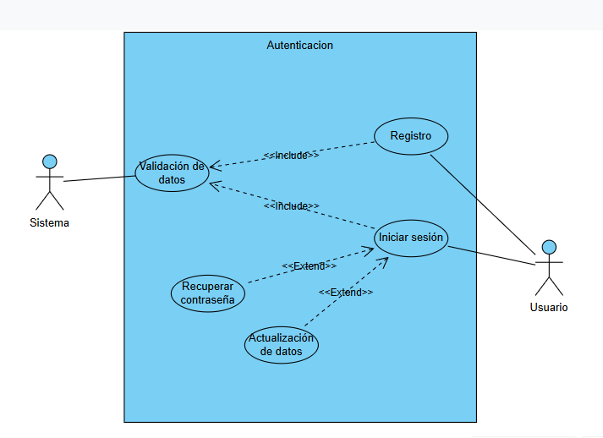

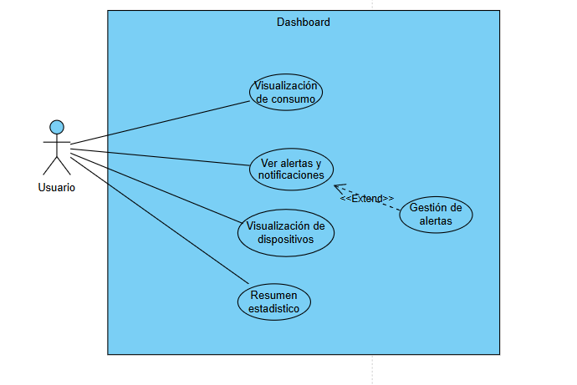

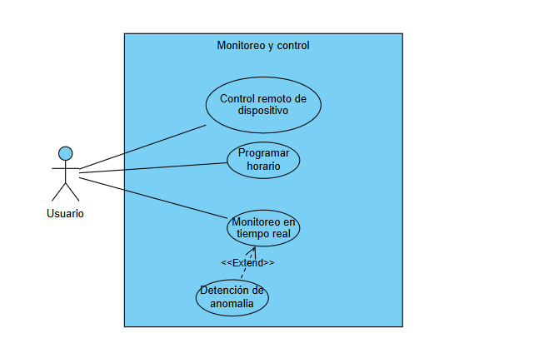

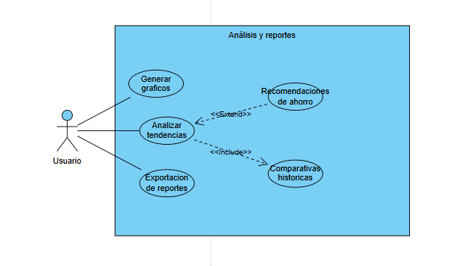

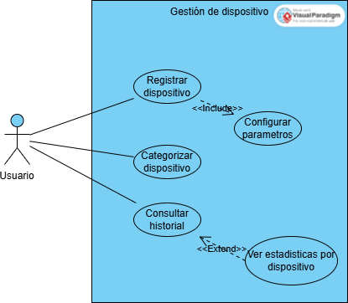

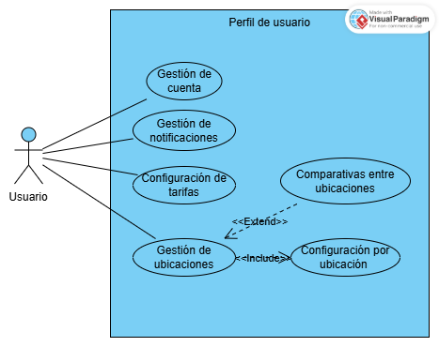

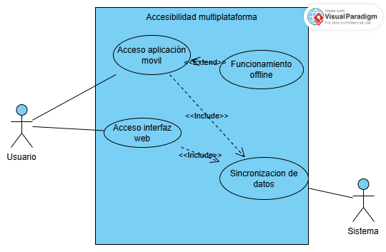

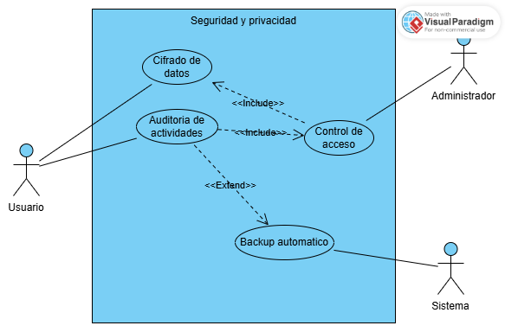

* 1. **Caracterización de Caso de Uso**

|  |  |  |  |  |  |  |
| --- | --- | --- | --- | --- | --- | --- |
|  | **Caso de Uso Caso de Uso**  **N° 1** | | |  | | |
| **Nombre** | Registrarse | | | | | |
| **Descripción** | La aplicación mostrará un formulario donde se registran los datos del usuario, para que pueda ingresar. | | | | | |
| **Prioridad** | Alta | | | | | |
| **Precondición** | El usuario debe registrarse | | | | | |
| **Secuencia normal** |  | **Paso** | **Acción** | | **Sistema** |  |
| **1** | El usuario ingresa el nombre | | El usuario deberá ingresar sus datos  personales, tales como nombre, teléfono, correo electrónico. |
| **2** | El usuario deberá ingresar login | | El usuario deberá ingresar unos caracteres con el cual será identificado para acceder al aplicativo. |
| **3** | El usuario deberá  ingresar una contraseña | | El usuario deberá ingresar unos caracteres para acceder inmediatamente a la pantalla donde realizará el proceso. |
| **4** | Almacena información en base de datos | | Una vez el usuario se haya logueado su información quedará guardada en el sistema. |
| **5** | Mostrar la información del usuario | | Una vez finalizado el proceso, el sistema enviará al correo electrónico la  información registrada por el usuario. |

|  |  |  |  |  |
| --- | --- | --- | --- | --- |
| **Postcondición** | Si los datos del formulario de inicio de sesión son correctos, el usuario accede a la  pantalla de inicio del aplicativo. | | | |
| **Excepciones (flujo alterno)** |  | | | |
|  | **Paso** | **Acción** |  |
| **1** | Si el usuario ingresa un dato incorrecto |
| **2** | El sistema mostrará error en el sistema. |
| **Actores** | Usuario, Administrador | | | |
| **Comentarios** |  | | | |
|  |  | | | |
|  |  | | | |

|  |  |  |  |  |  |  |
| --- | --- | --- | --- | --- | --- | --- |
|  | **Caso de Uso Caso de Uso**  **N° 2** | | |  | | |
| **Nombre** | Validación de datos | | | | | |
| **Descripción** | EL sistema valida la información ingresada por el usuario | | | | | |
| **Prioridad** | Alta | | | | | |
| **Precondición** | El usuario debe registrarse e iniciar sesión | | | | | |
| **Secuencia normal** |  | **Paso** | **Acción** | | **Sistema** |  |
| **1** | El usuario ingresa los datos pedidos por el sistema | | El usuario deberá ingresar sus datos  personales, tales como nombre, teléfono, correo electrónico. |
| **2** | El sistema valida la información | | El sistema debe validar la información ingresada por el usuario para registrarse |
| **3** | El usuario deberá iniciar sesión | | El sistema debe validar la información ingresada por el usuario para poder iniciar sesión |
| **4** | Almacena información en base de datos | | Una vez el usuario se haya registrado e iniciado sesión, la información se guarda. |

|  |  |  |  |  |  |
| --- | --- | --- | --- | --- | --- |
|  | **Caso de Uso Caso de Uso N° 3** | | |  | |
| **Nombre** | Inicio sesión**.** | | | | |
| **Descripción** | Permite a los usuarios validar su identidad ante el sistema. | | | | |
| **Prioridad** | Alta | | | | |
| **Precondición** | El usuario debe estar registrado en el sistema | | | | |
| **Secuencia normal** |  | **Paso** | **Acción** | **Sistema** |  |
| **1** | Ingresa login de usuario | El administrador mostrará una página principal para ingresar la información requerida. |
| **2** | Verifica que el login del usuario se encuentre registrado | El sistema comprobará si los datos introducidos son correctos. |
| **3** | Ingresa usuario | El administrador mostrará una página para ingresar los datos solicitados por el  sistema. |
| **4** | Verifica que la  contraseña coincida con  el usuario en la base de datos. | El sistema enviará un código de  autenticación al correo registrado por el usuario. |
| **5** | El sistema da acceso a la aplicación | El sistema permitirá el ingreso del usuario al aplicativo. |

|  |  |  |  |  |
| --- | --- | --- | --- | --- |
| **Postcondición** | Si los datos ingresados por el usuario son correctos, este accederá al aplicativo de  inmediato. | | | |
| **Excepciones (flujo alterno)** |  | | | |
|  | **Paso** | **Acción** |  |
| **1** | Ingreso de usuario no válido. |
| **2** | Ingreso de contraseña incorrecta |
| **Actores** | Usuario, Administrador | | | |
| **Comentarios** |  | | | |

|  |  |  |  |  |  |  |
| --- | --- | --- | --- | --- | --- | --- |
|  | **Caso de Uso Caso de Uso**  **N° 4** | | |  | | |
| **Nombre** | Recuperación de contraseña | | | | | |
| **Descripción** | Permite al usuario recuperar contraseña de una cuenta registrada | | | | | |
| **Prioridad** | Alta | | | | | |
| **Precondición** | El usuario debe registrarse | | | | | |
| **Secuencia normal** |  | **Paso** | **Acción** | | **Sistema** |  |
| **1** | El usuario ingresa al login | | El usuario ingresa a la app o web e intenta iniciar sesión. |
| **2** | El usuario debe ingresar en olvidar contraseña | | El sistema da opciones de recuperación de contraseña |
| **3** | El usuario debe elegir una opción | | El usuario debe elegir una opción de recuperación de contraseña |
| **4** | El usuario hace cambio de contraseña | | Una vez el usuario haya cambiado su contraseña el sistema hace una validación |
| **5** | Mostrar la información del usuario | | Una vez finalizado el proceso, el sistema enviará al correo electrónico la  Información de cambio de contraseña hecha por el usuario. |

|  |  |  |  |  |  |  |
| --- | --- | --- | --- | --- | --- | --- |
|  | **Caso de Uso Caso de Uso**  **N° 5** | | |  | | |
| **Nombre** | **Visualización de consumo** | | | | | |
| **Descripción** | El sistema permite ver el consumo en tiempo real | | | | | |
| **Prioridad** | Alta | | | | | |
| **Precondición** | El usuario debe tener una cuenta registrada, iniciar sesión y tener un dispositivo registrado. | | | | | |
| **Secuencia normal** |  | **Paso** | **Acción** | | **Sistema** |  |
| **1** | Se mostrará una pantalla de panel | | El sistema mostrará una pantalla que tendrá la opción de elegir diferentes funciones. |
| **2** | El usuario elige la opción de visualización de consumo en tiempo real | | Una vez el usuario elige la opción, esta se mostrará en pantalla. |

|  |  |  |  |  |  |  |
| --- | --- | --- | --- | --- | --- | --- |
|  | **Caso de Uso Caso de Uso**  **N° 6** | | |  | | |
| **Nombre** | **Visualización de dispositivos** | | | | | |
| **Descripción** | El sistema permite ver los dispositivos conectados y su estado de consumo | | | | | |
| **Prioridad** | Alta | | | | | |
| **Precondición** | El usuario debe tener una cuenta registrada, iniciar sesión y tener un dispositivo registrado. | | | | | |
| **Secuencia normal** |  | **Paso** | **Acción** | | **Sistema** |  |
| **1** | Se mostrará una pantalla de panel | | El sistema mostrará una pantalla que tendrá la opción de elegir diferentes funciones. |
| **2** | El usuario elige la opción de visualización de dispositivos y su estado de consumo. | | Una vez el usuario elige la opción, esta se mostrará en pantalla. |

|  |  |  |  |  |  |  |
| --- | --- | --- | --- | --- | --- | --- |
|  | **Caso de Uso Caso de Uso**  **N° 7** | | |  | | |
| **Nombre** | **Alerta y notificaciones** | | | | | |
| **Descripción** | El sistema debe mostrar alertas y notificaciones | | | | | |
| **Prioridad** | Alta | | | | | |
| **Precondición** | El usuario debe tener una cuenta registrada, iniciar sesión y tener un dispositivo registrado. | | | | | |
| **Secuencia normal** |  | **Paso** | **Acción** | | **Sistema** |  |
| **1** | El usuario debe permitir notificaciones | | El sistema mostrará notificaciones en pantalla. |

|  |  |  |  |  |  |  |
| --- | --- | --- | --- | --- | --- | --- |
|  | **Caso de Uso Caso de Uso**  **N° 8** | | |  | | |
| **Nombre** | **Gestión de alertas** | | | | | |
| **Descripción** | El sistema debe permitir configurar umbrales y tipos de alerta | | | | | |
| **Prioridad** | Alta | | | | | |
| **Precondición** | El usuario debe tener una cuenta registrada, iniciar sesión y tener un dispositivo registrado. | | | | | |
| **Secuencia normal** |  | **Paso** | **Acción** | | **Sistema** |  |
| **1** | El usuario ingresa a configuración de alertas y notificaciones | | El sistema mostrará una pantalla de configuración de notificaciones y alertas |
| **2** | El usuario elige la opción que desea configurar | | Una vez el usuario elige la opción, esta se mostrará en pantalla. |
|  |  | **3** | El usuario configura la opción que eligió | | El usuario configura la opción que desea. |  |
|  |  | **4** | El sistema registra la configuración | | El sistema registrara la configuración que el usuario realizo. |  |

|  |  |  |  |  |  |  |
| --- | --- | --- | --- | --- | --- | --- |
|  | **Caso de Uso Caso de Uso**  **N° 9** | | |  | | |
| **Nombre** | Resumen diario/mensual | | | | | |
| **Descripción** | EL sistema muestra resúmenes estadísticos del consumo y tener un dispositivo registrado. | | | | | |
| **Prioridad** | Alta | | | | | |
| **Precondición** | El usuario debe registrarse, iniciar sesión y tener un dispositivo registrado. | | | | | |
| **Secuencia normal** |  | **Paso** | **Acción** | | **Sistema** |  |
| **1** | El usuario ingresa a la aplicación o web | | El sistema muestra el panel de opciones. |
| **2** | El usuario consulta la opción de resumen diario/mensual. | | El sistema muestra el resumen diario o mensual en pantalla. |

|  |  |  |
| --- | --- | --- |
|  | **Caso de Uso Caso de Uso**  **N° 5** |  |
| **Nombre** | Gestión de alertas | |
| **Descripción** | Permite al usuario obtener alertas sobre el dispositivo | |
| **Prioridad** | Alta | |

|  |  |  |  |  |  |
| --- | --- | --- | --- | --- | --- |
| **Secuencia normal** |  | **Paso** | **Acción** | **Sistema** |  |
| **1** | El usuario podrá  Visualizar Monitoreo en tiempo real | El sistema mostrará una pantalla en la cual se visualizará el consumo y las diferentes funciones que abarca el monitoreo. |
| **2** | El usuario podrá apagar y encender los diferentes dispositivos | Una vez el usuario pueda monitorear los dispositivos estos se podrán apagar y encender. |
| **3** | El usuario obtendrá una alerta si se presentan anomalías en el consumo de energía | El sistema identificara anomalías en el consumo de energía de los diferentes dispositivos |